Отчет 1.

Создание сети из двух ПК в программе Cisco Parket Tracer

В качестве примера для начального знакомства с программой построили  
простейшую сеть из двух ПК, соединенных кроссовым кабелем

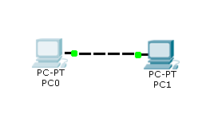

Рисунок 1 - построение двух ПК

Для каждого ПК вводим IP адрес и маску под сети

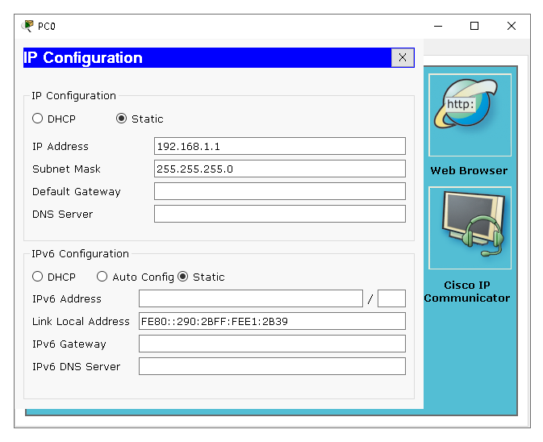

Рисунок 2 - Окно настройки ПК

Проверили наличие связи ПК и убедились, что ПК0 и ПК1 видят друг друга. Для  
этого на вкладке (Рабочий стол) перешли в поле run (Командная строка) и  
пропинговали соседний ПК

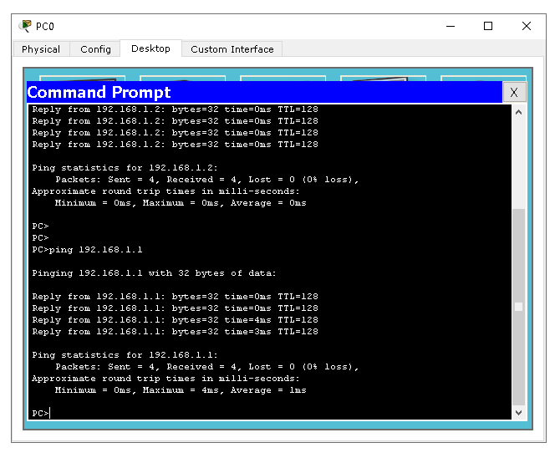

Рисунок 3 - Пинг прошел успешно